Паспорт проекта
«Проектирование и создание системы — «ФармаКонтроль: Цифровая экосистема управления аптекой»

- Описание проблемы

Аптечные сети сталкиваются с тремя критическими проблемами:
- Большие финансовые потери из-за списания просроченных препаратов (ошибки ручного учета).
- Риск порчи дорогостоящих термолабильных лекарств (инсулины, вакцины) при сбое холодильного оборудования.
- Низкая скорость обслуживания из-за сложности поиска редких препаратов на складе.

- Актуальность проекта

Ужесточение требований законодательства к маркировке («Честный знак») и хранению лекарств требует исключения человеческого фактора. Автоматизация позволяет гарантировать безопасность пациента и сохранить маржинальность бизнеса.

- География проекта

Региональная аптечная сеть (например, 15 точек в пределах области/города).

- Основные целевые группы

- Руководство аптечной сети (контроль прибыли и остатков).
- Фармацевты и провизоры (упрощение инвентаризации).
- Конечные покупатели (уверенность в качестве и наличии лекарств).

5. Основная цель проекта

Создать и внедрить единую систему мониторинга микроклимата и динамического учета товарных запасов, сократив издержки на списание препаратов на 30% в течение 12 месяцев.

6. Задачи проекта

- Внедрить систему беспроводных датчиков температуры и влажности в холодильниках и торговых залах.
- Интегрировать модуль прогнозирования спроса в текущую ERP-систему.
- Разработать систему мгновенных уведомлений об отклонениях условий хранения и критических сроках годности.
- Оптимизировать топологию хранения (адресное хранение) для ускорения поиска лекарств.

7. Календарный план реализации проекта

Решаемая задача | Конкретные выполняемые работы (подзадачи) | Срок реализации | Ожидаемый результат
1. Внедрение системы датчиков микроклимата | 1) Закупка IoT-датчиков и сетевых шлюзов.  2) Монтаж датчиков в холодильники и залы.  3) Калибровка и проверка точности измерений. | 1-й месяц | Установленное оборудование, передающее данные о t° и влажности.
2. Интеграция модуля прогнозирования спроса | 1) Анализ исторических данных продаж аптеки.  2) Разработка и настройка алгоритмов прогнозирования в ERP.  3) Тестирование корректности автозаказов. | 2-й месяц | Программный модуль, формирующий черновики заявок поставщикам.
3. Разработка системы уведомлений | 1) Программирование бота в Telegram/SMS-шлюза.  2) Настройка логики оповещений (пороги t°, сроки годности).  3) Создание уровней доступа для сотрудников. | 3-й месяц | Работающая служба мгновенных алертов на смартфонах персонала.
4. Оптимизация топологии (адресное хранение) | 1) Маркировка всех полок и шкафов QR-кодами.  2) Привязка каждой товарной позиции к ячейке в базе.  3) Обучение персонала работе с мобильным сканером. | 4-й месяц | Электронная карта склада; время поиска препарата сокращено до 30 сек.

8. Ресурсы, необходимые для реализации проекта

- Технические: Промышленные Bluetooth-датчики, шлюзы данных, серверное хранилище.
- Программные: Лицензии на специализированное ПО, модули интеграции с системой «Честный знак».
- Человеческие: Специалист по внедрению медицинских систем, IT-инженер, технический персонал аптек.

9. Показатели результативности реализации проекта

- Качественные показатели: Гарантия соблюдения холодовой цепи; упрощение прохождения проверок Росздравнадзора; снижение нагрузки на персонал.
- Количественные показатели: Сокращение списаний по срокам годности на 25-30%.
  - Сокращение времени на проведение инвентаризации в 3 раза.
  - 0 случаев реализации некачественного (перегретого) товара.

10. Дальнейшая реализация и мультипликативность

- Дальнейшее развитие: Внедрение мобильного приложения для бронирования лекарств клиентами.
- Информационное сопровождение: Маркировка на дверях аптеки «Качество хранения подтверждено цифровой системой», что повышает доверие покупателей.

Приложение: Описание создаваемой системы «ФармаКонтроль»

  - Состав и модули системы

Приложение представляет собой кроссплатформенное решение (iOS/Android + Web), состоящее из четырех ключевых блоков:
- Модуль «Умный склад»: Визуализация карты склада с «адресным хранением» (система подсвечивает нужную полку).
  - Сканер штрих-кодов и кодов «Честный знак» камерой телефона.
- Модуль «Микроклимат»:
  - Dashboard с текущей температурой и влажностью во всех холодильниках в реальном времени.
  - Архив электронных журналов (согласно требованиям Росздравнадзора).
- Модуль «Контроль сроков»:
  - Автоматическая подборка товаров, у которых срок годности истекает через 1/3/6 месяцев.
  - Push-уведомления о критических сроках.
- Модуль «Аналитика для руководителя»:
  - Отчеты по оборачиваемости товаров и автоматическое формирование заявок поставщикам.

  - Элементы и их взаимосвязи (Логическая схема)

- Датчики IoT (Bluetooth/Wi-Fi): Установлены в холодильниках. Каждые 5 минут отправляют данные на Хаб.
- Сетевой Хаб (Шлюз): собирает данные со всех датчиков и передает их в Облачную базу данных.
- Облачный сервер (Backend): обрабатывает данные, сравнивает их с нормативами (например, +2... +8°C для инсулина) и хранит информацию о товарах.
- Пользовательское Приложение (Frontend): получает данные из облака и отображает их сотруднику. При выходе температуры за границы, сервер отправляет Alert-сигнал (тревогу) в приложение.

  - Информационные потоки
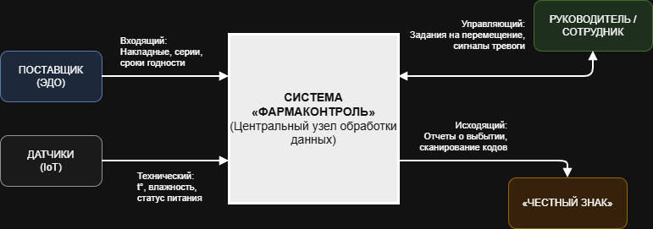
Рисунок 1 − информационные потоки системы «фармаконтроль»

  - Оценка воздействия среды
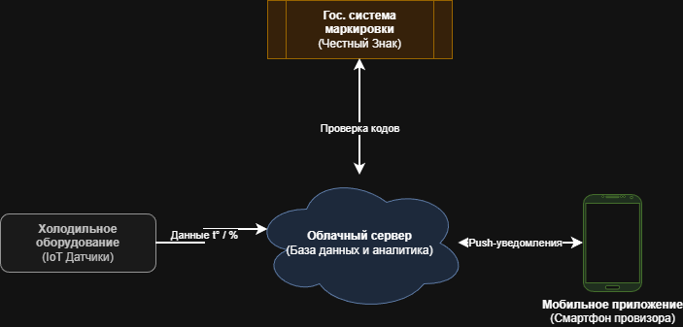
Рисунок 2 − оценка воздействия среды

